**MEMORIA METODOLOGICA**

**ADOPCIÓN TECNOLÓGICA EN EL SECTOR CONTABLE DE APARTADÓ: PANORAMA, OPORTUNIDADES Y DESAFIOS**

**Michel Murillo González**

[Michel.murillo@udea.edu.co](mailto:Michel.murillo@udea.edu.co)

**Josué Murillo Romaña**

Josue.murillo@udea.edu.co

**Alejandro Parra Valencia**

Alejandro.parra1@udea.edu.co

**Asesor Temático**

**Luis Fernando Gómez Montoya**

Luis.gomez3@udea.edu.co

**Tecnología Contable / Desarrollo Contable**

**Contaduría Publica**

**Seccional Urabá**

**Facultad De Ciencias Económicas**

**Universidad de Antioquia**

**2024**

**EL PROBLEMA**

Durante el desarrollo de la investigación, se procedió a la definición y refinamiento del problema de investigación. Inicialmente, el enfoque se centraba en el análisis del impacto de la automatización de los procesos contables en la estructura laboral del campo contable en el municipio de Apartadó. Esta problemática se basaba en la percepción inicial de que la automatización de procesos contables, impulsada por avances tecnológicos, estaba generando cambios significativos en el mercado laboral contable, lo que planteaba interrogantes sobre las implicaciones para los profesionales contables y las oportunidades laborales en la región.

Sin embargo, conforme se avanzó en el proceso de investigación y bajo la orientación del tutor, se recomendó redefinir el enfoque del estudio para abordar de manera más integral el impacto de las nuevas tecnologías de la información en el rol del profesional contable en Apartadó. Esta sugerencia se alineaba con la necesidad de adaptar la investigación a las tendencias actuales y emergentes en el ámbito contable, donde las herramientas tecnológicas como la inteligencia artificial, la automatización y el análisis de datos están transformando la profesión contable de manera significativa.

Así, se replanteó la problemática de investigación para enfocarse en el impacto de las nuevas tecnologías de la información en el ámbito contable, considerando aspectos como la adaptación tecnológica de los profesionales contables, los cambios en la eficiencia laboral, las habilidades y competencias requeridas en el mercado laboral actual, y las estrategias de adaptación empresarial. Esta nueva problemática permitió explorar de manera más completa y detallada las implicaciones de la evolución tecnológica en el campo contable de Apartadó, con un enfoque más amplio y relevante para el contexto actual.

Este proceso de refinamiento y redefinición del problema de investigación fue fundamental para establecer una base sólida y pertinente para el estudio, permitiendo abordar de manera más efectiva las dinámicas y desafíos del mercado laboral contable en el contexto de la evolución tecnológica.

**LOS OBJETIVOS**

Durante el desarrollo de la investigación, se procedió a la revisión y ajuste de los objetivos planteados inicialmente en el proyecto. La modificación de los objetivos se realizó con el fin de adaptarlos al nuevo enfoque del estudio, centrado en comprender de manera integral los efectos de la implementación de nuevas tecnologías de la información en el área contable en el rol del profesional contable en las empresas del municipio de Apartadó.

El objetivo general se redefinió para reflejar el enfoque más amplio y holístico del estudio, que busca comprender de manera integral los efectos de la implementación de nuevas tecnologías de la información en el área contable en el rol del profesional contable en las empresas de Apartadó.

En cuanto a los objetivos específicos, se ajustaron para alinearlos con el objetivo general y abordar de manera más precisa las dimensiones clave del impacto de las nuevas tecnologías en el campo contable. Se mantuvo el enfoque en evaluar el nivel de adopción de nuevas tecnologías en las empresas locales, identificar los cambios en las responsabilidades y funciones del profesional contable, analizar los beneficios y desafíos de la adopción tecnológica, y determinar las competencias y habilidades necesarias para adaptarse a la automatización contable en el contexto de Apartadó.

Estos ajustes se realizaron con el objetivo de garantizar la coherencia y relevancia del estudio, manteniendo una estrecha conexión entre los objetivos planteados y los aspectos abordados en la investigación. De esta manera, los objetivos finales del estudio reflejan de manera precisa y completa el alcance y propósito del trabajo de investigación realizado**.  
OBJETIVOS**

* 1. **GENERAL**

Comprender de manera integral los efectos de la implementación de nuevas tecnologías de la información en el área contable en el rol del profesional contable en las empresas del municipio de Apartadó.

* 1. **ESPECIFICOS**
* Evaluar el nivel de adopción de nuevas tecnologías de la información en las empresas del municipio de Apartadó, con un enfoque específico en el área contable.
* Identificar los cambios en las responsabilidades y funciones del profesional contable como resultado de la implementación de tecnologías contables en las empresas locales.
* Analizar los beneficios y desafíos que experimentan las empresas y los contadores con la adopción de estas tecnologías en términos de eficiencia, precisión y calidad de la información financiera.
* Determinar las competencias y habilidades adicionales que los profesionales contables deben adquirir o fortalecer para adaptarse a la era de la automatización contable en el contexto de Apartadó.

**LAS HIPOTESIS**

Los profesionales contables del municipio de Apartadó presentan una carencia significativa en cuanto al conocimiento y al uso efectivo de las nuevas tecnologías de la información en el ámbito contable, específicamente en herramientas como el software de planificación de recursos empresariales (ERP), la inteligencia artificial, la automatización de procesos robóticos (ARP), las herramientas de visualización (PowerBI, QlikView, Tableau, Looker Studio), el análisis de datos y Big Data, y la tecnología Blockchain. Esta falta de familiaridad con estas herramientas avanzadas limita su capacidad para adaptarse plenamente a las demandas del entorno laboral actual y aprovechar al máximo el potencial de estas tecnologías para mejorar la eficiencia y precisión de los procesos contables.

**LAS VARIABLES**

**Tabla 1**

*Matriz de Operacionalización de categorías/variables.*

|  |  |  |  |
| --- | --- | --- | --- |
| **Problema De investigación** | ¿Cuáles son los efectos de la implementación de nuevas tecnologías de la información del área contable en el rol del profesional contable en las empresas del municipio de Apartadó? | | |
| **Variable / Categoría** | **Definición** | **Forma De Medición** | **Posible Resultado** |
| Cambios en las responsabilidades laborales. | Esta categoría determina los cambios en las funciones del contador público luego de la implementación de nuevas tecnologías de la información. | ¿hubo un cambio en la carga laboral luego de la implementación de una herramienta tecnológica más avanzada? | Si, hubo un aumento  No, la cantidad de funciones se mantuvo igual  No, la cantidad de funciones disminuyo |
| Impacto en la calidad trabajo contable. | Evaluar el impacto de las nuevas tecnologías en la calidad del trabajo contable en las empresas. | ¿Qué efecto ha tenido en el margen de error la implementación nuevas tecnologías de la información? | Reducción del porcentaje de errores contables después de la implementación de la automatización.  Aumento de errores o inexactitudes contables. |
| Nivel de eficiencia del trabajo contable. | Esta en relación directa con los tiempos y recursos implementados para la correcta realización de un proceso o una tarea especifica en el ámbito contable | ¿Qué efecto ha tenido la implementación de nuevas tecnologías de la información en cuanto a eficiencia se trata? | Si, reducción en el tiempo de procesamiento de transacciones contables. No, dificultades de adaptación y resistencia al cambio. |
| Estructuras de puestos de trabajo | La estructuración de los puestos de trabajo en el área de contabilidad | ¿Qué cambios se han percibido en la estructura de puestos de trabajo del área de contabilidad como resultado de implementar nuevas tecnologías? | Aumento de personal  No se detectaron cambios  Disminución |
| migración de objetivos del profesional contable | Tiene que ver hacia donde han migrado los objetivos laborales luego de la implementación nuevas tecnologías de la información. | ¿Principal función del profesional contable en una compañía con un sistema tecnológico de información de vanguardia? | Toma de decisiones con base en los resultados que arroja el sistema  Lectura y análisis de resultados  Apoyo técnico para que el sistema opere en óptimas condiciones. |
| Tipo de contrato | Examinar cómo la implementación de nuevas tecnologías de la información ha influido en la naturaleza de los contratos laborales en el campo contable, incluyendo aspectos como la duración, modalidad y estabilidad laboral. | ¿Cuáles son los tipos de contratos más requeridos en Apartadó, debido a la implementación de nuevas tecnologías de la información? | Contrato por prestación de servicios.  Contrato a término indefinido.  Contrato a término fijo.  Contrato por obra o labor. |
| Margen salarial | Está directamente relacionado con el impacto que ha tenido la implementación de nuevas tecnologías de la información con el nivel de ingresos del profesional contable. | ¿ha determinado algún cambio en sus ingresos luego de la implementación de tecnologías de la información de vanguardia? | Si, ha aumentado mi salario.  No, no ha habido ningún cambio  Si, ha disminuido mi salario. |

Fuente: Elaboración Propia

**LOS INSTRUMENTOS**

En este trabajo investigativo, se busca analizar los efectos de las nuevas tecnologías de la información en la estructura del mercado laboral de la contabilidad en el municipio de Apartadó. Para lograr una comprensión profunda de esta temática, se utilizará la encuesta como método de recolección de información.

*“una técnica que utiliza un conjunto de procedimientos estandarizados de investigación mediante los cuales se recoge y analiza una serie de datos de una muestra de casos representativa de una población o universo más amplio, del que se pretende explorar, describir, predecir y/o explicar una serie de características”* (Garcia Ferrando, Ibañez , & Alvira, 1993)

La encuesta se presenta como un método adecuado para abordar este trabajo investigativo, ya que permite obtener datos cuantitativos de manera eficiente y amplia. A través de un cuestionario estructurado, se podrá recopilar información sobre las percepciones, experiencias y opiniones de un amplio número de participantes, incluyendo contadores, empleadores y otros actores clave del mercado laboral contable.

La encuesta proporcionará datos específicos y cuantificables sobre los efectos de la automatización en el mercado laboral de la contabilidad en Apartadó durante el periodo estudiado. Al abarcar una muestra representativa de la población objetivo, se podrán identificar tendencias, patrones y estadísticas relevantes que ayudarán a comprender la magnitud y el alcance de los cambios ocurridos en el mercado laboral.

Además, la encuesta permitirá evaluar el grado de satisfacción, adaptación y competencias de los profesionales contables frente a la automatización de los procesos contables. Asimismo, se podrán identificar posibles desafíos y oportunidades surgidos como resultado de la automatización, como el surgimiento de nuevos roles o la necesidad de adquirir habilidades complementarias.

**ENCUESTA**

Para poder dar solución al problema de investigación uno de los métodos primarios de recolección de información será mediante la encuesta, que se realizará de forma electrónica en la web por medio de la herramienta formularios de Google Drive, usando diferentes medios electrónicos para su difusión (redes sociales, correo electrónico, etc…)

La encuesta constara de 18 preguntas para poder ver la perspectiva del profesional contable de la región del Urabá antioqueño en el municipio de Apartadó

|  |  |
| --- | --- |
| TABLA 2 ENCUESTA: **Evolución Tecnológica en la Contabilidad de Apartadó** | |
| PREGUNTA | OPCIONES DE RESPUESTA |
| 1 - Defina su edad. | Opción múltiple con única respuesta:  Entre 18 y 29.  Entre 30 y 39.  Entre 40 y 49.  Más de 50. |
| 2 - Defina su identidad de género | Opción múltiple con única respuesta:  Masculino.  Femenino.  Prefiero no decirlo otra: |
| 3 - ¿Cuál es su preparación académica? | Opción múltiple con única respuesta:  Bachiller académico.  Técnico o tecnólogo.  Profesional.  Profesional con posgrado/maestría. |
| 4 - ¿Cuál es su ocupación? | Opción múltiple con única respuesta:  Empleado en una compañía privada.  Empleado del sector público.  Trabajador independiente. |
| 5 - ¿Cuántos años lleva ejerciendo la profesión contable? | Opción múltiple con única respuesta:  Entre 0 y 5 años.  Entre 5 y 10 años.  Entre 10 y 15 años.  Entre 15 y 20 años.  Más de 20 años. |
| 6 - ¿Qué tipo de contrato tiene con la empresa a la que le brinda sus servicios? | Opción múltiple con única respuesta:  Contrato por prestación de servicios. Contrato a término indefinido.  Contrato a término fijo.  Contrato por obra o labor. |
| 7- ¿Defina en que rango se encuentra su nivel de ingresos por desempeñar sus labores como profesional contable? | Opción múltiple con única respuesta:  De 1 a 2 SMLMV.  De 2 a 5 SMLMV.  Más de 5 SMLMV. |
| 8 - ¿Qué cargo desempeña en la empresa? | Respuesta abierta corta |
| 9 - En una escala del 1 al 5, ¿Qué tan preparados consideras que están los profesionales contables de Apartadó para enfrentar los cambios tecnológicos en el campo de la contabilidad? | 1 – nada preparados  2 - poco preparados  3 - medianamente preparados  4 - preparados  5 - muy preparados |
| 10- ¿Su empresa ha implementado estrategias de capacitación y adaptación para las nuevas tecnologías de la información? | Pregunta dicotómica con opción de respuesta si o no. |
| 11- En caso de que en la anterior pregunta haya respondido que NO, omitir esta pregunta.  En una escala del 1 al 5, ¿Qué tan satisfecho/a estás con las estrategias de adaptación y capacitación implementadas por las empresas en Apartadó frente a la implementación de nuevas tecnológicas de la información? | 1. Muy insatisfecho 2. Insatisfecho 3. Medianamente satisfecho 4. Satisfecho 5. Muy satisfecho |
| 12 - ¿Hubo un cambio en la carga laboral luego de la implementación de una herramienta tecnológica más avanzada? | Opción múltiple con única respuesta:   * Sí, hubo un aumento en la carga laboral. * No, la carga laboral se mantuvo igual. * Sí, la carga laboral disminuyó. |
| 13 - ¿Conoce usted o ha utilizado alguno de los siguientes software en el campo contable? | Matriz de varias opciones de respuesta: |
| 14- ¿En la escala del 1 al 5 que impacto tiene la implementación de tecnologías de la información en la reducción de errores en los registros contables? siendo 1 ningún impacto y 5 un gran impacto. | 1. Ningún impacto 2. Un bajo impacto 3. Mediano impacto 4. Un alto impacto 5. Un gran impacto |
| 15- Defina el impacto que tuvo la implementación de tecnologías de la información en el nivel de eficiencia de su trabajo. | Opción múltiple con única respuesta:  - Disminuyó la eficiencia.   * No hubo ningún cambio significativo. * Se notó un incremento considerable en la eficiencia. |
| 16- ¿Consideras que los cambios tecnológicos han generado oportunidades laborales en el sector contable de Apartadó? | Opción múltiple con única respuesta:   * Sí, han incrementado las oportunidades laborales. * Sí, han surgido nuevas oportunidades con perfiles laborales enfocados a el manejo de tecnologías de la información (TI) * No, ha disminuido la demanda de profesionales contables. * No estoy seguro/a. |
| 17 - ¿Cuáles crees que son los principales desafíos que enfrentan los profesionales contables de Apartadó debido a implementación de nuevas tecnologías de la información? | Opción múltiple con varias respuestas:   * Adaptación a los cambios tecnológicos. * Actualización de conocimientos y habilidades. * Competencia con soluciones enfocadas en análisis de datos. * Cambios en la estructura y organización del trabajo. |
| 18 - ¿De 1 a 5 que tanto considera usted que las universidades están preparando a los profesionales contables para adaptarse al ritmo de la evolución tecnológica en el campo contable? | 1. No los están preparando 2. Los están preparando poco 3. Medianamente los están preparando 4. Los están preparando 5. Los están preparando adecuadamente |

Fuente: Elaboración Propia

**LAS FUENTES PRIMARIAS Y LAS FUENTES SECUNDARIAS**

Las fuentes primarias que se utilizaron en este trabajo de grado fueron las búsquedas y lecturas en internet, que permitieron conocer el estado del arte sobre la adopción tecnológica en el sector contable, tanto a nivel nacional como internacional. Se consultaron páginas web de organismos oficiales, instituciones académicas, revistas especializadas, blogs y portales de noticias, entre otros. Se usaron criterios de búsqueda como "tecnología y contabilidad", "transformación digital del sector contable", "innovación y futuro contable", etc. La información obtenida de estas fuentes primarias sirvió para sustentar el marco teórico y conceptual del trabajo de grado, así como para establecer el contexto y la problemática que se aborda.

Las fuentes secundarias que se emplearon en este trabajo de grado fueron las encuestas para llevar a cabo este trabajo de investigación los empleados del área contable que laboran en el municipio de Apartadó fueron el público objetivo con una muestra intencionada de 60 participantes esperando respuesta como mínimo de un 33% (20) cuyo criterio de selección es que tengan como mínimo sean empleados del área contable. Las encuestas se diseñaron con base en los objetivos específicos del trabajo de grado, y se aplicaron de forma virtual, mediante una plataforma en línea. Las encuestas contenían preguntas cerradas y abiertas, que buscaban indagar sobre el uso, la percepción y la actitud de los profesionales contables frente a las nuevas tecnologías. Los datos obtenidos de estas fuentes secundarias se procesaron y analizaron mediante técnicas estadísticas y cualitativas, y se presentaron en forma de tablas, gráficos y narraciones. Los resultados de estas fuentes secundarias permitieron responder la pregunta de investigación y cumplir los objetivos específicos del trabajo de grado, así como generar conclusiones y recomendaciones al respecto.

Las fuentes de información que se utilizaron en este trabajo de grado fueron de gran utilidad y pertinencia, ya que aportaron datos e información confiable, actualizada y relevante para el tema que se investiga. Además, se complementaron entre sí, ofreciendo una visión integral y diversa sobre la adopción tecnológica en el sector contable de Apartadó. Sin embargo, también se presentaron algunas limitaciones y dificultades al usar estas fuentes de información, como por ejemplo, la escasez de estudios previos sobre el tema a nivel local, la dificultad para acceder a algunas páginas web por problemas de conexión, la baja tasa de respuesta de las encuestas por parte de los profesionales contables, entre otras. Estas limitaciones se superaron o se minimizaron mediante la búsqueda exhaustiva y crítica de información en internet, la validación de las fuentes con criterios de calidad, la ampliación del plazo y los medios de difusión de las encuestas, y la triangulación de los datos con otras fuentes.

**LA NARRACION DE LAS RUTAS SEGUIDAS Y SUS DIFICULTADES**

Primero, iniciamos con la ruta de lectura y búsqueda de información, que consistió en revisar diferentes fuentes de información primarias y secundarias sobre la adopción tecnológica en el sector contable. Esta ruta fue fundamental para sustentar nuestro trabajo de grado, pero también nos presentó algunas dificultades, como la escasez de estudios locales sobre el tema, la diversidad y la calidad de las fuentes, y el tiempo y el esfuerzo que demandó. Sin embargo, logramos superar estas dificultades mediante la búsqueda exhaustiva y crítica de información, la validación de las fuentes con criterios de calidad, y la organización y el manejo adecuado de la información.

Luego, continuamos con la ruta de la opinión de nuestros profesores y el análisis del asesor, que consistió en consultar y recibir retroalimentación de nuestros docentes y de nuestro asesor sobre nuestro trabajo de grado. Esta ruta fue muy enriquecedora para mejorar nuestro trabajo de grado, pero también nos generó algunas dificultades, como la falta de claridad y de consenso sobre algunos aspectos metodológicos, teóricos y prácticos, y la necesidad de hacer ajustes y correcciones constantes. No obstante, logramos superar estas dificultades mediante el diálogo y la negociación con nuestros profesores y nuestro asesor, la disposición y la flexibilidad para acoger sus sugerencias, y la revisión y el perfeccionamiento de nuestro trabajo de grado.

Después, seguimos con la ruta del replanteamiento de la automatización por las nuevas tecnologías, que consistió en modificar nuestro planteamiento inicial sobre la automatización contable, para incorporar las nuevas tecnologías que han surgido y que han transformado el sector contable. Esta ruta fue muy desafiante para actualizar y renovar nuestro trabajo de grado, pero también nos implicó algunas dificultades, como la falta de conocimiento y de experiencia sobre las nuevas tecnologías, la complejidad y la rapidez de los cambios tecnológicos, y la resistencia y el temor a lo desconocido. No obstante, logramos superar estas dificultades mediante el aprendizaje y la capacitación sobre las nuevas tecnologías, la adaptación y la innovación de nuestro trabajo de grado, y la apertura y el entusiasmo por lo nuevo.

Finalmente, terminamos con la ruta de las dificultades para ponernos de acuerdo para reunirnos entre los tres del grupo, la poca comunicación que logramos tener con el asesor de trabajo de grado el profesor Luis Fernando Gómez Montoya, aunque a pesar de esto nos brindó un buen acompañamiento y asesoramiento, y los momentos donde tuvimos bloqueados porque no sabíamos qué ruta seguir. Esta ruta fue muy compleja para coordinar y avanzar en nuestro trabajo de grado, pero también nos permitió algunas oportunidades, como la mejora de nuestras habilidades de comunicación, trabajo en equipo y resolución de problemas, el fortalecimiento de nuestra relación con nuestro asesor, que nos apoyó y orientó en todo momento, y el desarrollo de nuestra creatividad y autonomía para buscar y encontrar soluciones.

Adicionalmente, luego de enviar el trabajo de grado, nos reunimos con el jurado evaluador, conformado por los profesores Carlos Mario Ospina, Daniel Cardona y Luis Fernando. Durante la reunión, tuvimos la oportunidad de sustentar nuestro trabajo y recibir valiosos comentarios que nos permitieron realizar correcciones y mejoras significativas. Los profesores nos señalaron aspectos importantes a revisar, tales como:

Revisión de los tiempos: Se nos recomendó revisar la coherencia temporal en el desarrollo del trabajo de grado.

Tamaño de la muestra: Se sugirió evaluar la representatividad de la muestra utilizada en la investigación.

Revisión de las gráficas: Se recomendó revisar la claridad y precisión de las gráficas utilizadas para presentar los datos.

Percepción del uso: Se sugirió profundizar en el análisis de la percepción de los usuarios sobre la adopción de nuevas tecnologías en el sector contable, explorando las motivaciones, las barreras y los beneficios percibidos.

Tras la reunión con el jurado evaluador y la recepción de sus valiosos comentarios, nos reunimos como equipo para analizar en detalle las observaciones y realizar las correcciones necesarias en nuestro trabajo de grado. Esta reunión fue fundamental para optimizar nuestro trabajo y asegurarnos de abordar de manera efectiva las sugerencias del jurado.

Durante la reunión, se llevó a cabo un análisis minucioso de cada uno de los puntos señalados por los profesores. Se discutieron las diferentes alternativas para realizar las correcciones y se seleccionaron las estrategias más adecuadas para cada caso. Se prestó especial atención a la revisión de los aspectos metodológicos, teóricos y prácticos del trabajo, con el fin de fortalecer la coherencia y rigurosidad del análisis.

**LA LECTURA Y LA ESCRITURA**

Nuestro proceso de lectura y de escritura se basó en tres etapas: prelectura, lectura y poslectura. En la prelectura, seleccionamos y organizamos las fuentes de información que íbamos a consultar, establecimos los objetivos y las preguntas de nuestra lectura, y activamos nuestros conocimientos previos sobre el tema. En la lectura, leímos de forma activa y crítica las fuentes de información, identificando las ideas principales y secundarias, subrayando y anotando lo más relevante, y comparando y contrastando las diferentes perspectivas. En la poslectura, elaboramos resúmenes, esquemas y mapas conceptuales de lo leído, reflexionamos sobre lo aprendido y lo aplicamos a nuestro trabajo de grado, y evaluamos nuestra comprensión y nuestro avance.

Nuestro proceso de lectura y de escritura nos ayudó para citar el desarrollo de word en nuestro trabajo de grado, ya que nos permitió dar crédito a las fuentes de información que usamos, evitar el plagio, y darle rigor y calidad a nuestro trabajo. Para citar el desarrollo de word, usamos las herramientas que ofrece el programa, como el gestor de referencias, el generador de citas y bibliografía, y el corrector ortográfico y gramatical. También seguimos las normas APA para la presentación y el formato de nuestro trabajo de grado, que nos facilitaron la organización y la estructura de nuestro documento.

La importancia y el valor del proceso de lectura y de escritura para nuestro trabajo de grado fue enorme, ya que nos permitió desarrollar habilidades cognitivas, lingüísticas y comunicativas, así como ampliar nuestro conocimiento y nuestra visión sobre el tema que investigamos. Además, nos ayudó a mejorar nuestra expresión escrita, nuestra capacidad de análisis y síntesis, y nuestra creatividad y originalidad. Así, logramos elaborar un trabajo de grado de calidad, pertinente y actualizado, que refleja nuestro esfuerzo y nuestro aprendizaje.

**LOS ASESORES**

La contribución de los asesores en nuestro estudio de investigación resultó fundamental. Contamos con la guía del profesor Carlos Mario Ospina Zapata, asesor metodológico y nos dio la orientación primordial para nuestro proyecto de grado. Durante esta fase inicial, se formuló el problema de investigación, se delinearon los objetivos y se establecieron los lineamientos iniciales. En resumen, el profesor nos familiarizó con las directrices y estructuras esenciales de los productos finales a presentar: la memoria metodológica y el artículo de investigación.

Posteriormente, en la segunda fase de nuestro proyecto, optamos por el profesor Luis Fernando Gómez, un experto en contabilidad y en las nuevas herramientas tecnológicas aplicadas al ámbito contable, como asesor temático. Su participación nos permitió profundizar y concretar numerosas ideas, lo que enriqueció y consolidó el trabajo realizado en la etapa anterior de la investigación.

**LAS CONCLUSIONES**

Al realizar un proyecto de investigación, nuestro equipo pudo consolidar el conocimiento adquirido en muchos proyectos de aula en nuestra carrera académica. Este proceso nos permitió refinar nuestras habilidades en escritura, lectura, escucha activa, diálogo y comprensión, lo que a su vez nos capacitó para desarrollar una visión más clara y precisa. A través de esta visión mejorada, pudimos identificar, analizar y abordar de manera efectiva las problemáticas que nos rodean en nuestro entorno. Este proceso de investigación no solo fortaleció nuestras competencias académicas, sino que también contribuyó a nuestro desarrollo profesional al permitirnos aplicar los conocimientos teóricos en contextos prácticos y relevantes.

Durante el proceso de elaboración de nuestro trabajo de grado, hemos notado que, a pesar del excelente acompañamiento recibido en la segunda fase, hubiera sido ideal contar con la guía del profesor desde la etapa inicial. Esta observación surge de la necesidad de evitar cambios abruptos en el trabajo presentado durante el proyecto de aula "Trabajo de Grado I". La continuidad en la supervisión desde el inicio habría permitido una mayor coherencia y alineación en el desarrollo del proyecto en su totalidad. Reconocemos el valor del acompañamiento en todas las etapas del proceso, ya que ello hubiera facilitado la identificación temprana de posibles ajustes y optimizado la calidad del trabajo final presentado.

Este trabajo de grado se desarrolló para examinar la situación actual de los profesionales contables en el municipio de Apartadó en relación con la adopción y adaptación de las nuevas tecnologías en el ámbito contable. Se aspira que este estudio no solo arroje luz sobre la realidad vivida por estos profesionales, sino que también impulse la toma de medidas oportunas. El objetivo es fomentar la formación de profesionales dotados de las competencias mínimas necesarias para afrontar los cambios tecnológicos que se vislumbran en el horizonte. En última instancia, se pretende contribuir a la preparación y adaptabilidad de los profesionales contables ante el panorama de evolución tecnológica, garantizando así su relevancia y eficacia en un entorno empresarial en constante transformación.

**ANEXOS**

En esta sección se presenta la información complementaria a lo desarrollado en el cuerpo principal del trabajo de grado. En este caso, se incluye la encuesta realizada a los profesionales contables del municipio de Apartadó.

**Anexo 1: Preguntas, graficas y resultados de la encuesta realizada.**

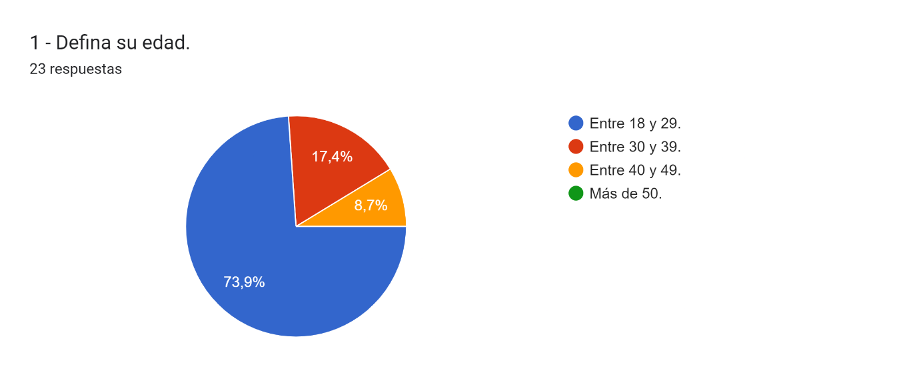

Gráfico de respuestas de formularios. Título de la pregunta: 2 - Defina su identidad de género
. Número de respuestas: 23 respuestas.

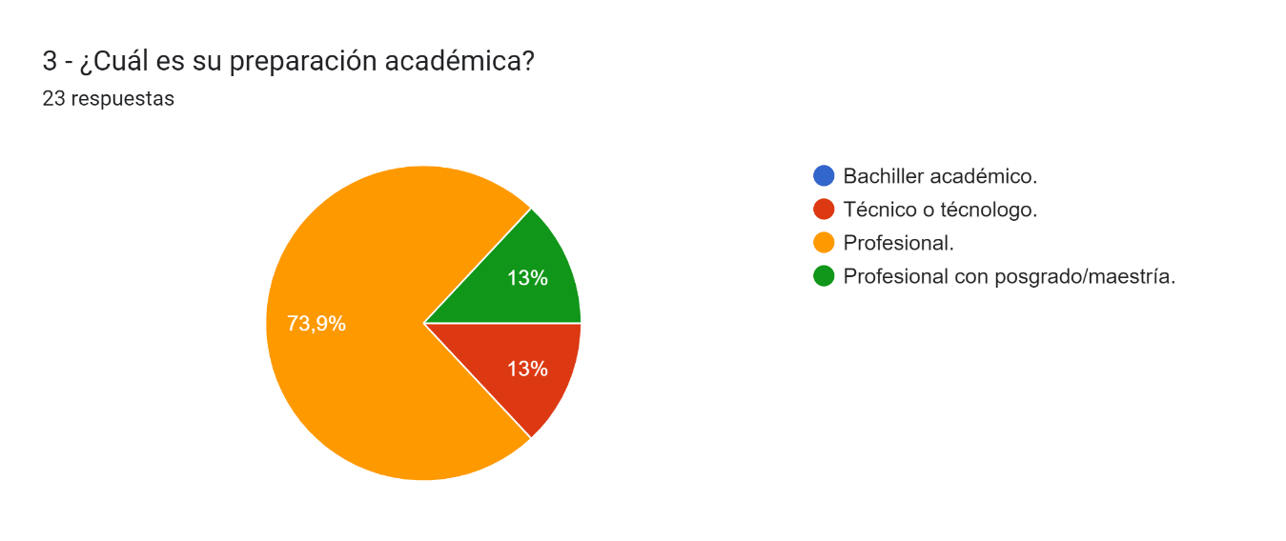

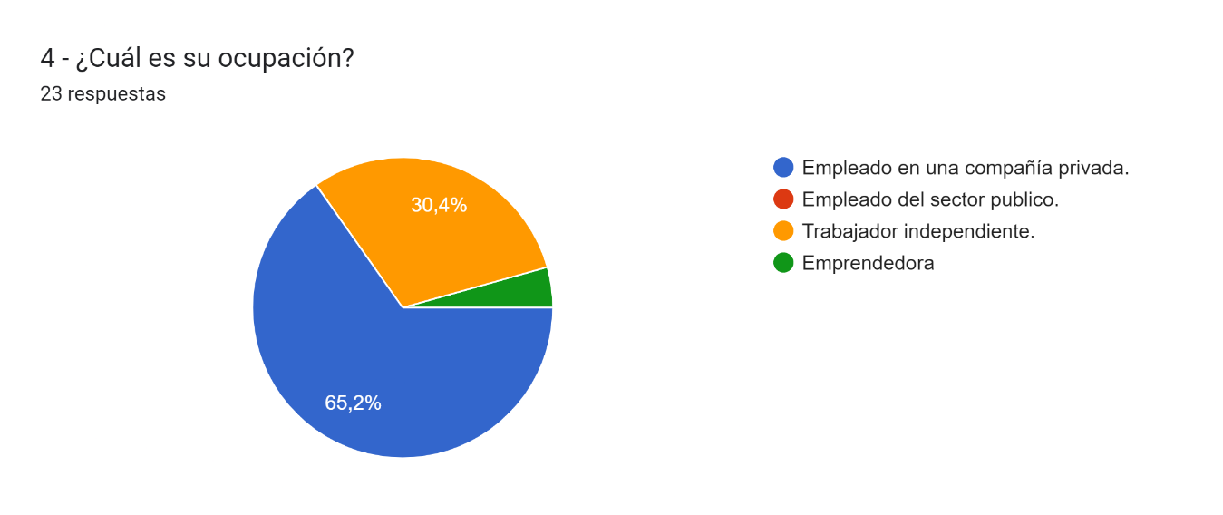

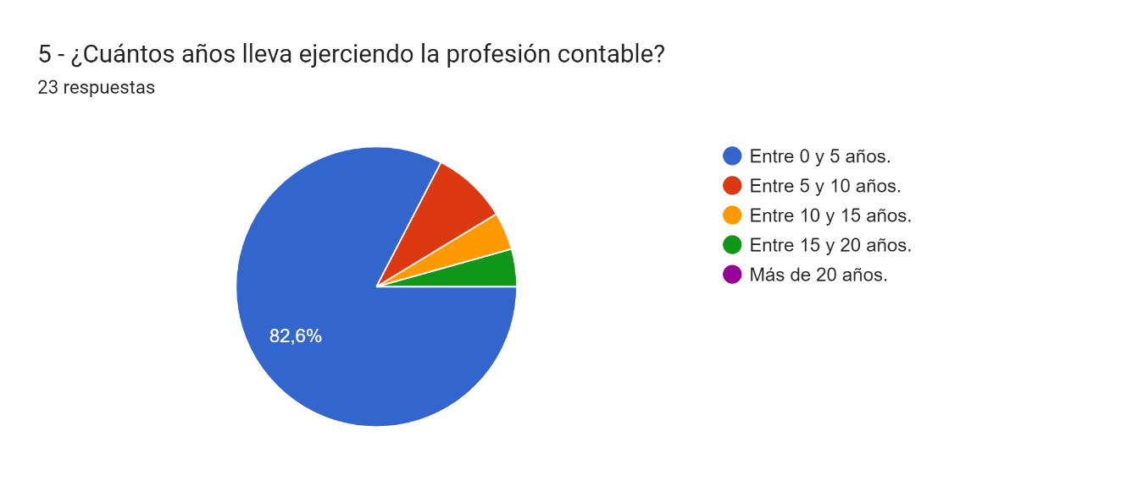

Gráfico de respuestas de formularios. Título de la pregunta: 6 - ¿Qué tipo de contrato tiene con la empresa a la que le brinda sus servicios?
. Número de respuestas: 23 respuestas.

Gráfico de respuestas de formularios. Título de la pregunta: 7- ¿Defina en que rango se encuentra su nivel de ingresos por desempeñar sus labores como profesional contable?
. Número de respuestas: 23 respuestas.

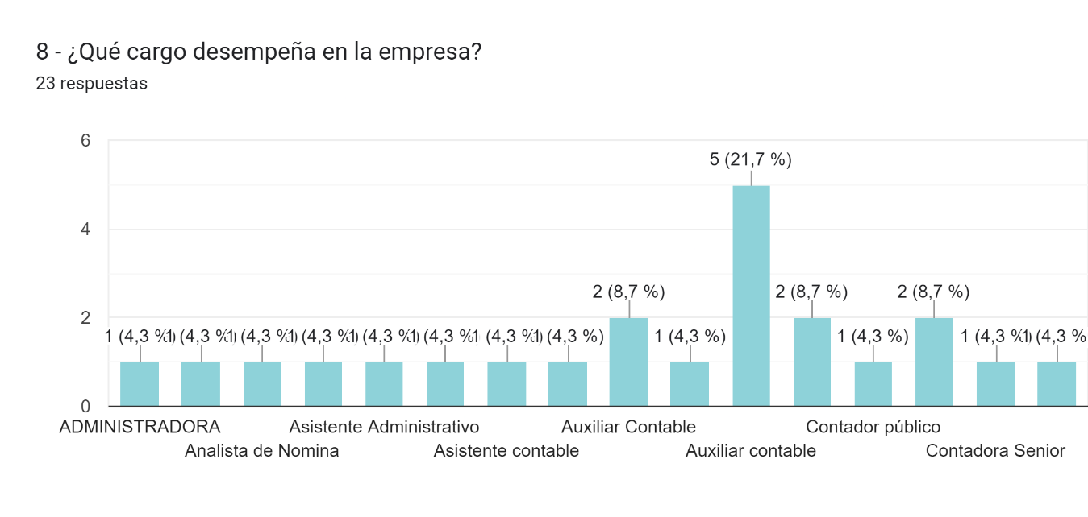

Gráfico de respuestas de formularios. Título de la pregunta: 9 - En una escala del 1 al 5, ¿Qué tan preparados consideras que están los profesionales contables de Apartadó para enfrentar los cambios tecnológicos en el campo de la contabilidad?

. Número de respuestas: 23 respuestas.

Gráfico de respuestas de formularios. Título de la pregunta: 10- ¿Su empresa ha implementado estrategias de capacitación y adaptación para las nuevas tecnologías de la información?
. Número de respuestas: 23 respuestas.

Gráfico de respuestas de formularios. Título de la pregunta: 11- En caso de que en la anterior pregunta haya respondido que NO, omitir esta pregunta.
En una escala del 1 al 5, ¿Qué tan satisfecho/a estás con las estrategias de adaptación y capacitación implementadas por las empresas en Apartadó frente a la implementación de nuevas tecnológicas de la información? 
. Número de respuestas: 11 respuestas.

Gráfico de respuestas de formularios. Título de la pregunta: 12 - ¿Hubo un cambio en la carga laboral luego de la implementación de una herramienta tecnológica más avanzada?
. Número de respuestas: 23 respuestas.

Gráfico de respuestas de formularios. Título de la pregunta: 13 - ¿Conoce usted o ha utilizado alguno de los siguientes software en el campo contable?
. Número de respuestas: .

Gráfico de respuestas de formularios. Título de la pregunta: 14- ¿En la escala del 1 al 5 que impacto tiene la implementación de tecnologías de la información en la reducción de errores en los registros contables? siendo 1 ningún impacto y 5 un alto impacto.
. Número de respuestas: 23 respuestas.

Gráfico de respuestas de formularios. Título de la pregunta: 15- Defina el impacto que tuvo la implementación de tecnologías de la información en el nivel de eficiencia de su trabajo.
. Número de respuestas: 23 respuestas.

Gráfico de respuestas de formularios. Título de la pregunta: 16- ¿Consideras que los cambios tecnológicos han generado oportunidades laborales en el sector contable de Apartadó?
. Número de respuestas: 23 respuestas.

Gráfico de respuestas de formularios. Título de la pregunta: 17 - ¿Cuáles crees que son los principales desafíos que enfrentan los profesionales contables de Apartadó debido a implementación de nuevas tecnologías de la información?
. Número de respuestas: 23 respuestas.

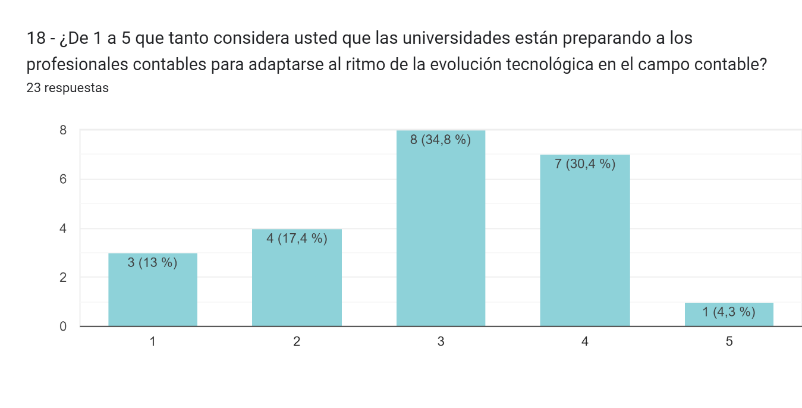

**Anexo 2: Reuniones con el asesor del trabajo de grado.**

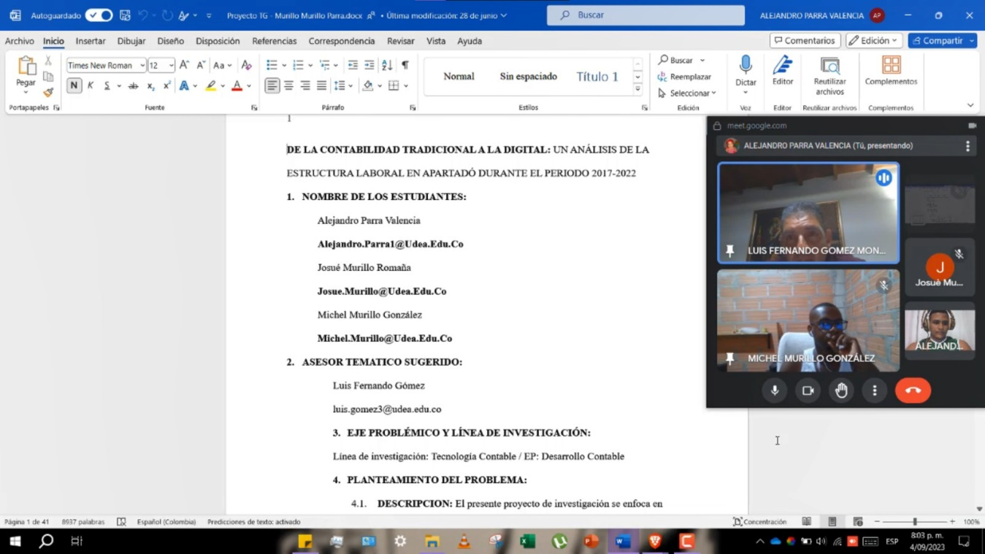

# **REFERENCIAS**

Garcia Ferrando, M., Ibañez , J., & Alvira, F. (1993). *El análisis de la realidad social. Metodos y tecnicas de investigación.* Madrid: Alianza Universidad Textos. Obtenido de http://metodo1.sociales.uba.ar/wp-content/uploads/sites/164/2014/10/Garcia-et-al-El-analisis-de-la-realidad-social-metodos-y-tecnicas-de-la-investigacion.pdf